1. Одномерный массив

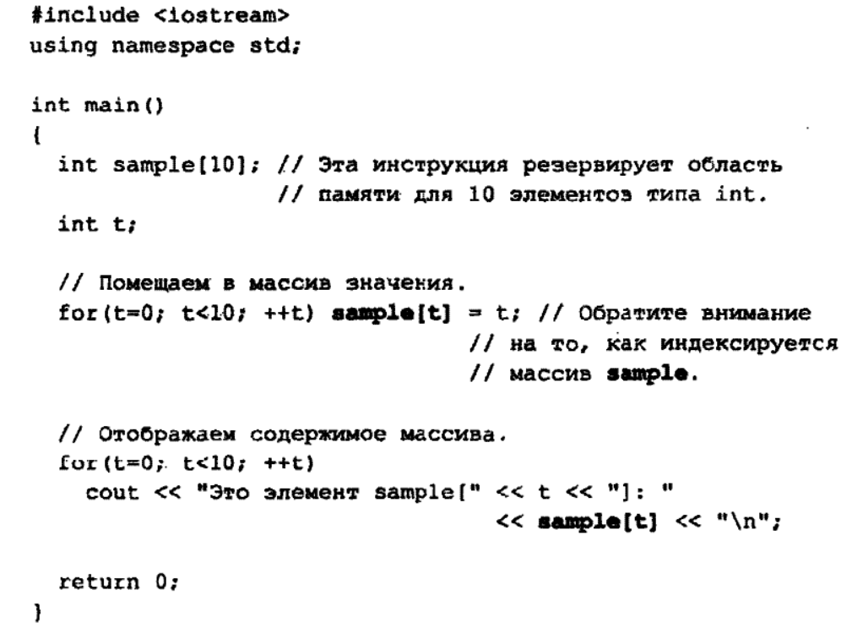

1. Двумерный массив

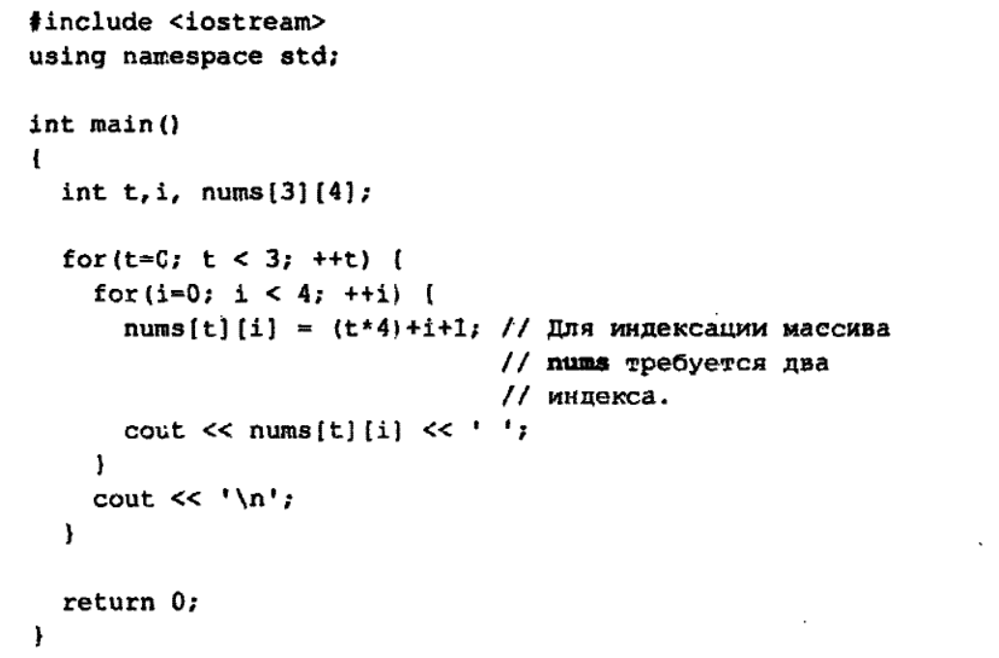

Задачи:

1. Дан массив длиной 10 элементов, в массиве присутствую положительные и отрицательные числа. В массиве необходимо отрицательные числа заменить положительными.
2. Найдите сумму отрицательных элементов массива.
3. Найдите произведение элементов массива с нечетными номерами.
4. Найдите наибольший элемент массива.
5. Пользователь вводит число n, от 0 до 100, программа случайным образом заполняет массив длинной n, реализовать сортировку массива.
6. Удалить в массиве все числа, которые повторяются более двух раз.
7. \*Задача вывести матрицу размером NxN, заполненную по спирали от 1 до N2.

Ввод: 5

Вывод:

01 02 03 04 05

16 17 18 19 06

15 24 25 20 07

14 23 22 21 08

13 12 11 10 09

1. \* Пользователь вводит размерность матрицы(таблицы) NxN, программа случайным образом формирует значения в матрице. Программа должна вывести сумму всех элементов матрицы, ниже главной диагонали.

Ввод: 3

Вывод:

1 2 3

4 5 6

7 8 9

Sum: 19

1. \* Каждое натуральное число n,n>1, однозначно раскладывается в произведение простых сомножителей, например, 13=13, 105=3⋅5⋅7, 72=2⋅2⋅2⋅3⋅3. Разложите натуральное число на простые множители (факторизация числа).

\* – задачи повышенной сложности